**Jarosław Wojciuk**

**25.11.2020**

**Sprawozdanie nr 2**

**Temat: Programowanie obiektowe, aplikacja Todo**

**Teoria:**

Programowanie obiektowe jest podzieleniem kodu obiektu na parametry obiektu i metody (funkcje należące do obiektu). Pozwala programistom zachować czystość i przejrzystość kodu oraz lepiej dzielić się pracą w zespole (każda osoba / zespół pisze osobny obiekt, a następnie łączy kod).

**Przebieg zadania:**

Program przedstawia listę w taki sposób:

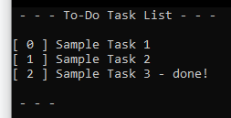

I takie są dostępne akcje do edytowania tej listy:

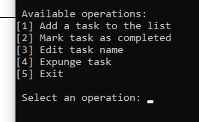

wpisując poprawną liczbę można użyć podanej akcji:

1 - dodać

2 - oznaczyć za zrobioną

3 - edytować nazwę

4 - usunąć

Wybierając opcję i wciskając Enter, przechodzi się do menu należącego do danej akcji

np. w tym przypadku chcemy zmienić nazwę zadania, więc program się pyta o które zadanie nam chodzi, a potem dalej po wskazaniu na którym zadaniu chcemy operować, program będzie pytał o nazwę jaką chcemy ponownie nadać dla tego zadania  
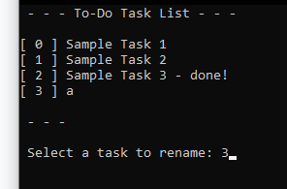

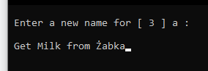

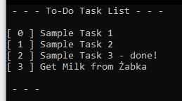

Kod:

deklaruje się tablicę w której wszystkie zadania będą przechowywane  
i tworzy się obiektowo klasę z dwoma atrybutami: nazwa (text) i czy jest zrobione (done)

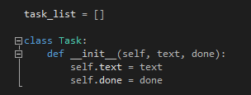

funkcje która wyświetlają całą listę zadań, żeby było łatwo ją wywołać

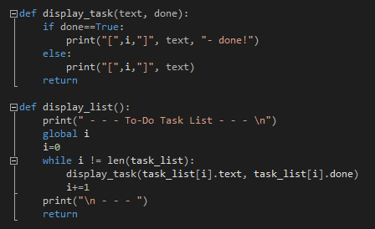

funkcje oznaczania, usuwania, i zmiany nazwy

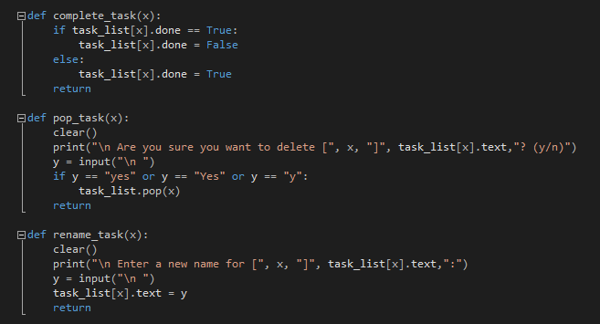

całe menu, zawarte w pętli z możliwością wyjścia, aby umożliwić powrót do menu

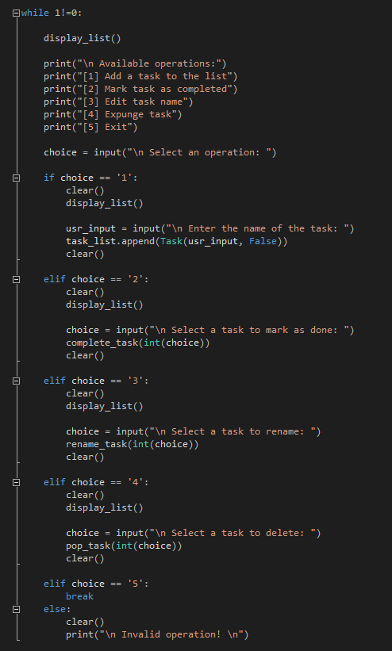

i ostatecznie, tylko dla estetyki i czytelności:  
funkcja która czyści okno konsoli, na obu windows i unix

